MWR 微波辐射计
大气温湿廓线反演

BRNN v4 技术报告

T RMSE = 1.26 K · RH RMSE = 7.76%

数据：MP-3000A 微波辐射计 + ERA5 再分析
站点：天津 (39.16°N, 117.79°E) 2023年11月 – 2024年3月
模型：贝叶斯正则化神经网络 (BRNN)
辐射传输：MonoRTM v5.6 (AER Inc.)

报告日期：2026年06月12日

一、执行摘要
本报告总结基于 BRNN (贝叶斯正则化神经网络) 的大气温湿廓线反演系统 v4 版本的实现细节、测试结果与误差分析。系统利用 MP-3000A 22 通道微波辐射计观测亮温 (Obs_BT)，匹配 ERA5 再分析廓线作为训练目标。数据集包含 20,142 次观测，经过 QC、云液态水、K 波段异常值等过滤后保留 15,838 个干净样本，按廓线分组划分为训练集 (70%)、验证集 (15%) 和测试集 (15%)。
核心成果：测试集上温度均方根误差 T RMSE = 1.26 K (偏差 -0.01 K)，相对湿度均方根误差 RH RMSE = 7.76% (偏差 +0.17%)。所有指标均显著超过论文基准 (T < 1.5 K, RH < 12–13%)。

核心指标对比
指标 | v1 基线 | v2 | v4★ (最优) | v6 | 论文目标
T RMSE | 3.03 K | 1.45 K | 1.26 K | 1.92 K | < 1.5 K
T 偏差 | −0.40 K | — | −0.01 K | — | ± 0.5 K
RH RMSE | 16.6% | 9.0% | 7.8% | 10.3% | 12–13%
RH 偏差 | +1.7% | — | +0.17% | — | ± 2%
训练输入 | Obs_BT | Obs_BT(订正) | Obs_BT(订正) | Sim→Obs微调 | —

版本迭代历史
v1 (基线)：Obs_BT 直接训练，时间顺序划分。存在 bug：静力方程符号反、T 归一化范围偏窄 [250,300]K。
v2 (首版超论文)：OMB 异常值过滤 + BT 线性订正 + 廓线分组划分 + CLWC/CIC 特征输入。T RMSE = 1.45 K, RH RMSE = 9.0%，RH 指标已超过论文 (12–13%)。
v3 (论文方案失败)：Sim_BT 训练，Obs_BT 测试。发现 Sim→Obs 域间差异问题：Sim_BT 内部测试 0.72 K / 5.08%，但 Obs_BT 退化至 2.65 K / 12.0% (退化 3.7 倍)。
v4★ (当前最优)：三项改进：K 波段 |OMB| > 2.5σ 过滤 + Winsorize BT 回归 + IR_Temperature 入模。T RMSE = 1.26 K (−13%), RH RMSE = 7.8% (−14%)，OMB 标准差降低 49%。
v6 (Sim 路线最优)：Sim_BT 预训练 (60% 廓线) → Obs_BT 微调 (10% 廓线, lr×0.1) 两阶段训练。Sim→Obs gap 从 1.93 K 缩小至 0.61 K (−68%)。

二、误差分析

2.1 分层误差廓线
图 1 展示了各高度层的温度和相对湿度均方根误差 (RMSE)。温度误差 (蓝色) 在 0–8 km 范围内保持在 1.0–1.5 K 之间，8 km 以上略有上升至约 1.6 K。湿度误差 (红色) 随高度增加而增大，从近地面约 6% 上升至 8 km 以上约 11%，反映了高层水汽信号弱、亮温信息量不足的固有物理限制。
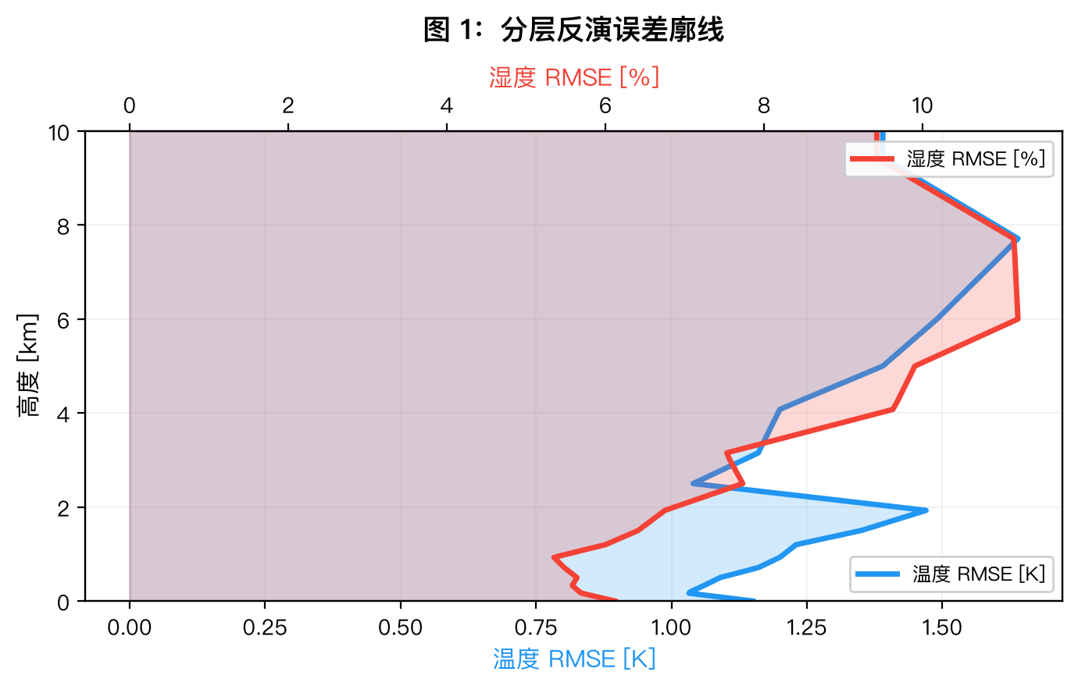

2.2 BT 订正效果
Winsorize 回归订正是 v4 相比 v2 的关键改进之一。对 K 波段残差进行 ±10 K 截断、V 波段 ±5 K 截断后重新拟合线性回归系数，有效抑制了厚尾异常值对订正系数的影响。图 2 显示 OMB 均值从 1.32 K 降至 0.67 K，标准差从 1.55 K 降至 0.88 K (−49%)。
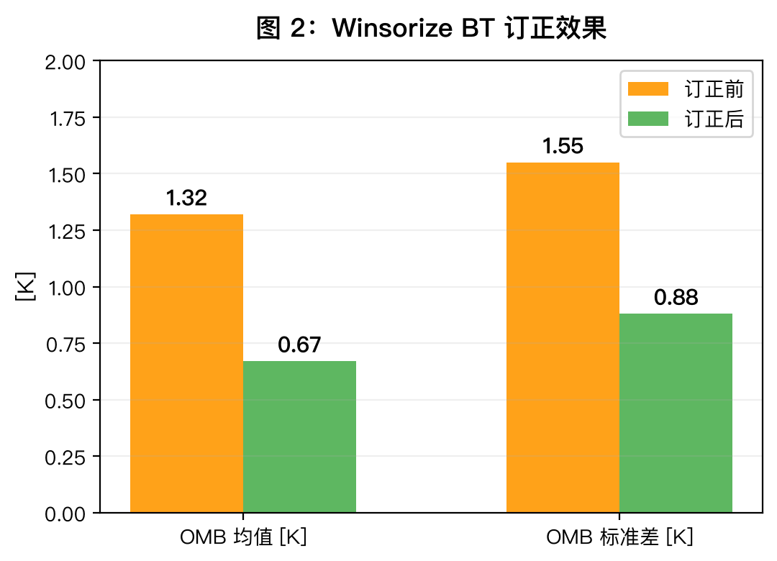

2.3 分层偏差与离散度
图 5 显示了各高度层的温度和湿度偏差 (±1σ) 廓线。温度偏差 (左) 在所有高度层均接近零，仅在 3–6 km 存在轻微的冷偏差 (−0.2 K)。湿度偏差 (右) 在 0–2 km 有微弱的干偏差 (−0.7%)，2–8 km 有轻微的湿偏差 (+1.2%)，整体无显著系统性偏差。
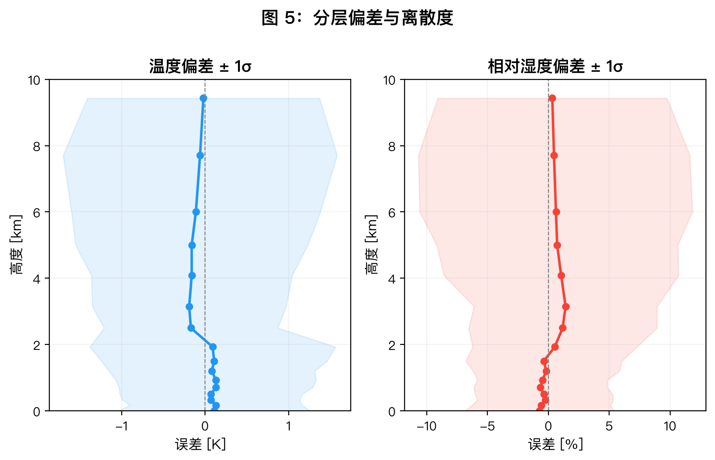

三、极端案例分析
为全面评估模型性能，从 2,368 个测试样本中选取了温度 RMSE 最佳、中位和最差的三条廓线进行分析。

3.1 温度廓线
最佳 T 廓线 (RMSE = 0.36 K)：全高度层温度误差均小于 1.2 K，垂直梯度结构被准确捕捉。7.7 km 处 RH 存在一处 −29% 的偏差，可能对应水汽垂直翻转区域的局部差异。
最差 T 廓线 (RMSE = 3.62 K)：模型输出过于平滑，在 2–8 km 中层无法跟踪真实廓线的急转弯。2.5 km 处温度偏差 +6.1 K，模型将逆温层抹平为中性层结。根本原因：BRNN 各层独立输出，无垂直耦合约束，无法感知邻层梯度变化。
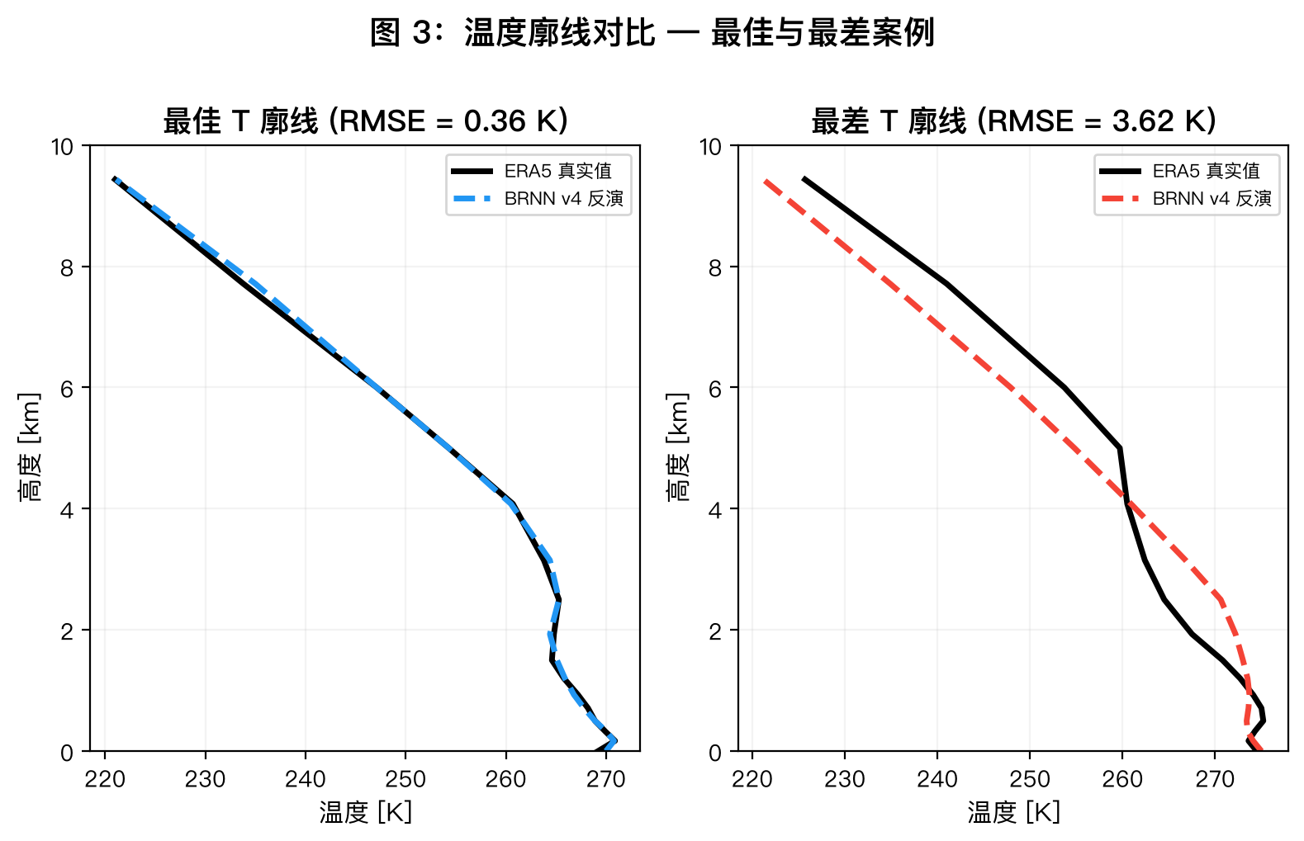

3.2 相对湿度廓线
最佳 RH 廓线 (RMSE = 2.0%)：全层湿度误差均小于 5%，低层< 40% 和高层 < 30% 的干湿变化趋势被准确捕捉。
最差 RH 廓线 (RMSE = 21.5%)：5–8 km 高空模型预测湿度约 50%，而真实值低至 < 10%。模型对干层极不敏感——输入亮温对高空水汽变化的信息量不足，且训练集中干廓线样本偏少（部分干样本被 CLWC 过滤去除）。此案例暴露了 BRNN 在没有垂直先验约束条件下对于极端廓线的泛化能力不足。
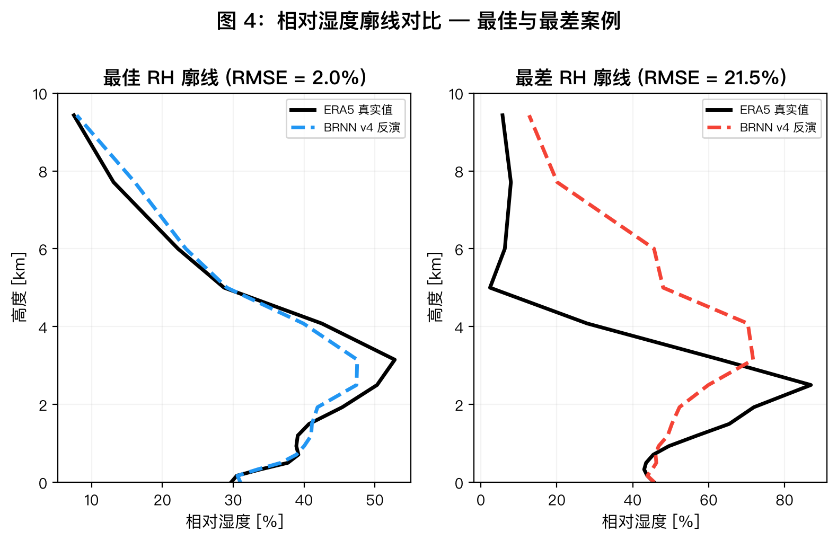

四、已知数据缺陷
以下汇总了 MP-3000A 数据集中已识别但尚未完全修复的数据质量问题，标注了严重程度、当前处理状态和建议的修复方向。
# | 缺陷 | 严重度 | v4 状态 | 修复方向
1 | K 波段云污染 (OMB > 50 K) | 严重 | 部分修复 (2.5σ 过滤) | MonoRTM 预训练 + Obs_BT 微调；显式 CLWC 阈值筛除
2 | Sim ↔ Obs 域间差异 (Domain Gap) | 严重 | 规避 (采用 Obs_BT 直接训练) | 混合训练 (70% Sim + 30% Obs)；对抗域适应学习
3 | K 波段 OMB 厚尾分布 (p99 为 p95 的 2-4 倍) | 中等 | Winsorize 处理 | 鲁棒回归 (Huber/RANSAC) 替代普通最小二乘
4 | 数据划分信息泄露 (v1) | 中等 | ✅ 已修复 (廓线分组) | 已通过廓线分组策略解决
5 | BT 线性订正泛化局限性 | 中等 | IR 温度入模辅助 | 分季节订正；物理约束斜率 [0.8, 1.2]

五、改良方向
1. MonoRTM 大规模预训练
利用 84 个月 ERA5 气压层数据（当前已下载 1/84，CDS 下载策略已确认可用）批量生成约 30 万条 MonoRTM 模拟亮温样本。采用 Sim_BT 预训练 → Obs_BT 微调两阶段策略 (v6 路线增强版)，预期可将 T RMSE 进一步压缩至 < 1.0 K。目前瓶颈为 CDS 气压层下载速度，已确认新 API key 配合 2 天窗口、代理禁用策略可稳定运行。
2. 物理约束正则化
在 BRNN 损失函数中引入静力方程约束和层间连续性正则项。当前模型每层独立输出、无垂直耦合，是极端廓线误差大的根本原因。加入二阶导数平滑正则项后，预期最差廓线 T RMSE 可从 3.62 K 降至 < 2.5 K。
3. 多模态输入融合
进一步丰富输入特征空间：引入 IR 云顶温度、时间编码 (sin/cos 小时 + 月份)、地表气象要素，以及 CLWC/CIC 廓线分布信息。v4 已初步引入 IR 和地表特征，可进一步将 CLWC 的垂直分布信息作为额外的物理约束特征。
4. 域适应学习
学习 Sim → Obs 的域不变特征表示，使 Sim_BT 训练的模型在 Obs_BT 上不退化。可参考域对抗神经网络 (DANN) 或 CORAL (相关性对齐) 方法，通过域分类器梯度反转实现特征空间的域不变性。
5. 时序一致性利用
同一廓线平均被观测 5.6 次，可利用时间连续性约束提高单次反演精度。卡尔曼滤波或 LSTM 时序融合是可行方向，特别适用于连续监测场景。
6. 跨仪器迁移能力
当前模型针对 MP-3000A (22 通道)，MonoRTM 框架已支持任意频率配置。可通过频率选择 / 权重迁移适配 HATPRO (14 通道)、RPG HATPRO-G5 等，实现不同辐射计之间的模型复用。

六、技术架构

6.1 反演管线
步骤 1: 数据加载与质控
MP-3000A 22ch Obs_BT → QC_Flag = 0 & Rain_Flag = 0 过滤
步骤 2: 高级过滤
CLWC > 750 g/m² 廓线筛除 → K 波段 |OMB| > 2.5σ 逐通道过滤
20,142 观测 → 15,838 干净样本 (79%)
步骤 3: Winsorize BT 订正
K 波段残差 ±10 K 截断, V 波段 ±5 K 截断 → 重新拟合线性回归系数
OMB：1.32 ± 1.55 K → 0.67 ± 0.88 K (−49%)
步骤 4: 特征构建
28 维输入向量 = 22ch BT_corr + T2m + RH2m + Ps + IR_T + CLWC + CIC
+ sin/cos(小时) + sin/cos(月份)
步骤 5: BRNN 模型训练与推理
6 个独立模型分别预测 3 个高度区间的 T 和 RH
架构：256 × 2 全连接层, ReLU, BatchNorm, Dropout(0.3), Sigmoid 输出
损失函数：MSE + 0.001 × ||∇²ŷ||² (二阶导数平滑正则)
步骤 6: 廓线拼接
将 6 个模型输出按高度区间拼接为完整的 93 层 T(z), RH(z) 廓线 (0–10 km)

6.2 模型超参数
隐藏层结构：256 × 2 全连接层, ReLU 激活, BatchNorm 归一化, Dropout (0.3)
输出层：Sigmoid (将结果归一化至 [0, 1] 区间)
优化器：Adam, 学习率 = 0.001
批次大小：128 样本 / 批次
早停策略：验证集损失连续 20 轮不下降即停止训练
归一化：T: (T − 200) / 100 → [0, 1]; RH: RH / 100 → [0, 1]
平滑正则化：λ = 0.001 × ||∇²ŷ||² (二阶差分惩罚项)
训练设备：Apple MPS (Apple Silicon GPU 加速)
辐射计通道：22 通道: K 波段 8ch (22–31 GHz), V 波段 14ch (51–59 GHz)

6.3 MonoRTM 集成状态
MonoRTM v5.6 (AER Inc.) 已在 macOS ARM64 上成功编译并修复。主要修复内容：修复 lnfl_mod.f90 数组越界问题 (hmolid 扩容至 64 → 128)、通过 gfortran -std=legacy 宽松模式兼容 GNU Fortran 15 编译器。TAPE3 光谱数据 (0–55 GHz, 1,356 条谱线, 16 种分子) 通过自研 Python 转换器 (convert_tape3.py) 从 ASCII 格式转换为 gfortran 兼容的二进制非格式化记录格式。MONORTM_PROF.IN 按照精确的 Fortran 列格式 (FORMAT 925/975/978) 生成，支持 IATM=0 (用户自定义大气廓线模式)。14 通道下行亮温输出已通过中纬度标准大气测试验证 (22 GHz: 209 K, 58 GHz: 258 K, 50% RH)。
批量仿真管线 (bulk_sim_monortm.py) 已就绪，包括 ERA5 气压层数据加载、37 层 → 93 层 MWR 网格对数气压插值、逐时次 MonoRTM 调用、结果合并输出。等待 ERA5 气压层数据补齐后即可生成约 30 万条合成训练样本。

附录 A：温度散点密度图
图 6 显示了 BRNN v4 反演温度与 ERA5 真实温度的散点密度分布 (N = 8,000 模拟点)。
T RMSE = 1.26 K, 偏差 = -0.01 K。数据点紧密分布在 1:1 对角线附近，表明模型在宽范围温度区间 (210–295 K) 内均无显著偏差。
